习 题 7
7.1 确定图7.1所示电路的漏极电流。
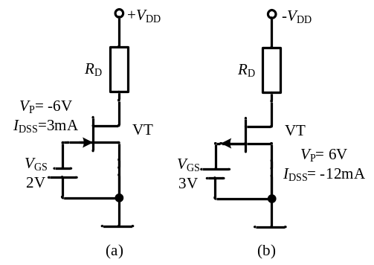
图7.1 习题7.1图
(a) U_{GSQ}=－2V，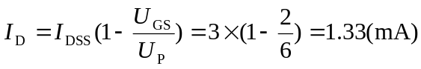
(b) U_{GSQ}=3V，I_{D}=－12×(1－3/6)=－3(mA)
7.2 电路如图7.2所示，MOSFET的U_{T} = 2V，K = 50mA/V²，确定电路Q点的I_{DQ}和U_{DSQ}值。
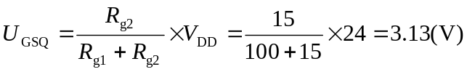
7.3 试求图7.3所示每个电路图的U_{DS}，已知|I_{DSS}| = 8mA。
(a) U_{GSQ}=0(V) I_{DQ}=I_{DSS}=8(mA) U_{DSQ}=V_{DD}－I_{DQ}R_{d} = 12－8×1=4(V)
(b) U_{GSQ}=0(V) I_{DQ}=I_{DSS}=8(mA) U_{DSQ}=V_{DD}－I_{DQ}R_{d} = 15－8×1.2=5.4(V)
(c) U_{GSQ}=0(V) I_{DQ}=I_{DSS}=－8(mA) U_{DSQ}=V_{DD}－I_{DQ}R_{d} = －9+8×0.56=－4.52(V)
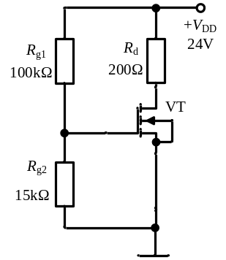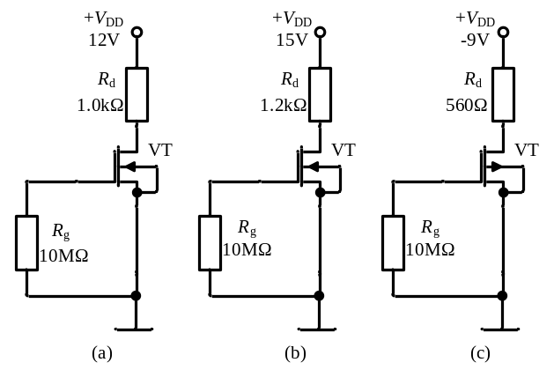
图7.2 习题7.2电路图 图7.3 习题7.3电路图
7.4 某MOSFET的I_{DSS} = 10mA且U_{P} = －8V。
(1) 此元件是P沟道还是N沟道？
(2) 计算U_{GS} = －3V是的I_{D}；
(3) 计算U_{GS} = 3V时的I_{D}。
(1) N沟道；
(2) 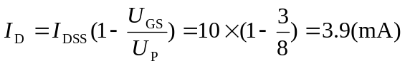
(3) 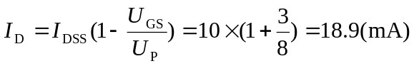
7.5 图7.4所示为场效应管的转移特性，请分别说明场效应管各属于何种类型。说明它的开启电压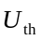（或夹断电压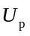）约是多少。
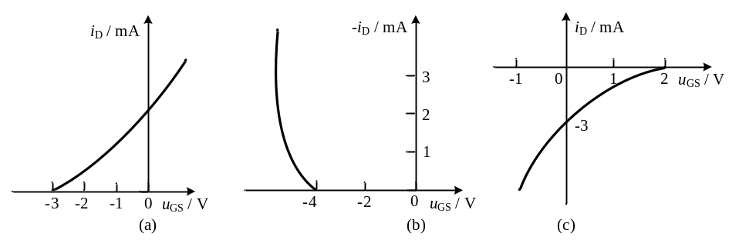
图7.4 习题7.5图
(a) N沟道 耗尽型FET U_{P}=－3V；
(b) P沟道 增强型FET U_{T}=－4V；
(c) P沟道 耗尽型FET U_{P}=2V。
7.6 图7.5所示为场效应管的输出特性曲线，分别判断各场效应管属于何种类型（结型、绝缘栅型、增强型、耗尽型、N沟道或P沟道），说明它的夹断电压（或开启电压）为多少。
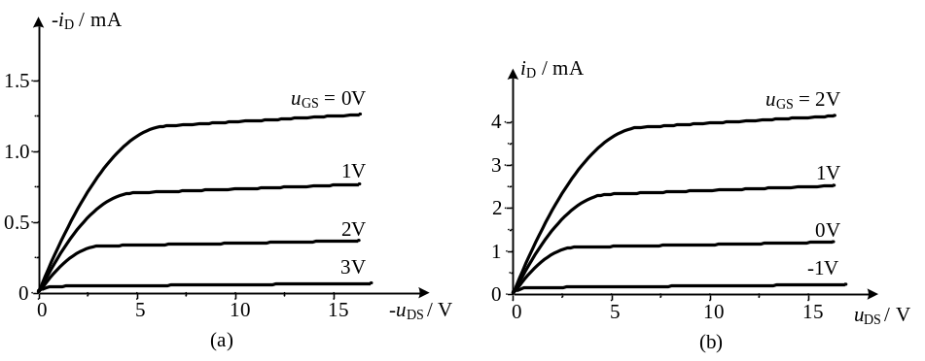
图7.5 习题7.6图
(a) JFET P沟道 U_{P}=3V；
(b) 耗尽型 N沟道FET U_{P}=－1.0V
7.7 画出下列FET的转移特性曲线。
(1)U_{P} = －6V，I_{DSS} = 3mA的JFET；
(2) U_{P} = －6V，I_{DSS} = 1mA的MOSFET；
(3) U_{T} = 8V，K = 0.2mA/V²的MOSFET。
(1) 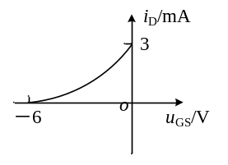 (2) 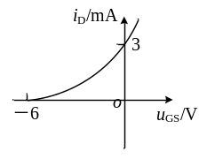 (3) 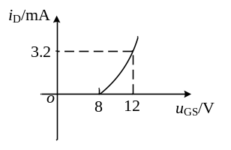
7.8 试在具有四象限的直角坐标上分别画出各种类型场效应管的转移特性示意图，并标明各自的开启电压或夹断电压。
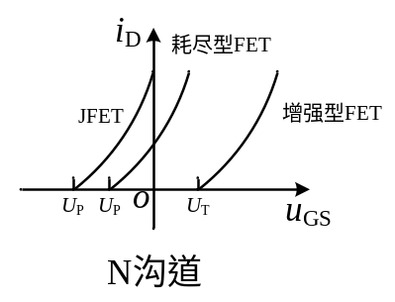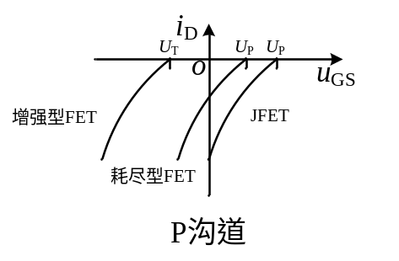
7.9 判断图7.6所示各电路是否有可能正常放大正弦信号。
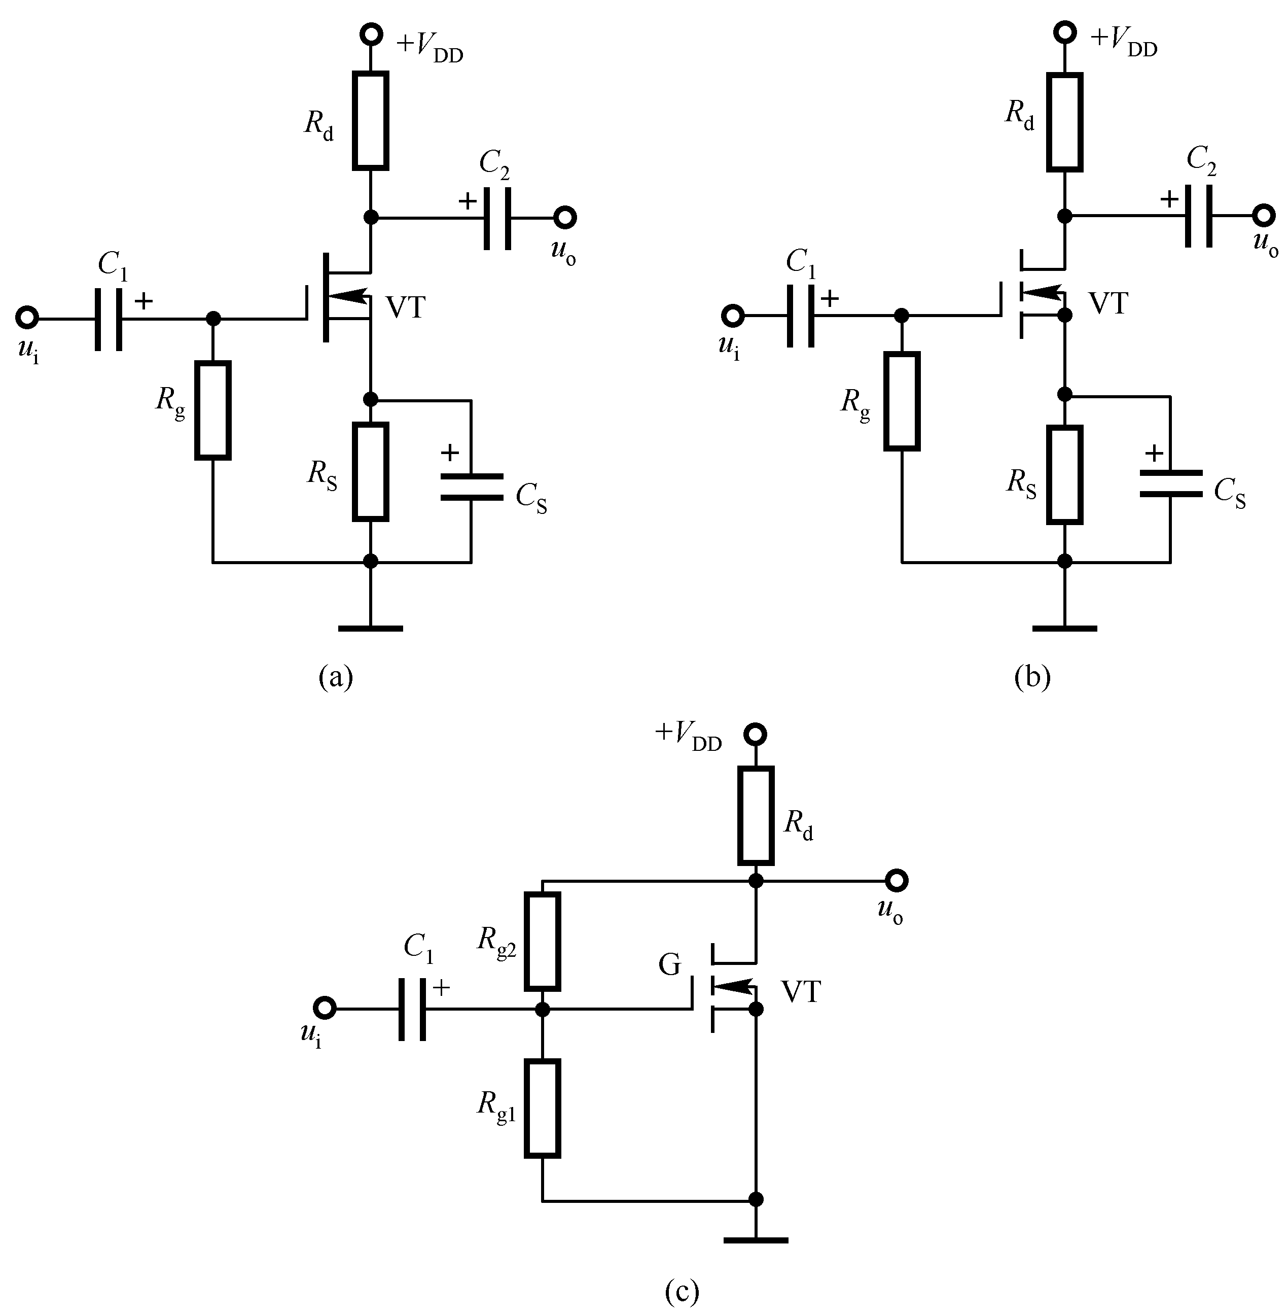
图7.6 习题7.9电路图
(a) 能放大 (b) 不能放大，增强型不能用自给偏压 (c) 能放大
7.10 试判断图7.7所示电路中，哪些具有电压放大作用，如不具有电压放大作用，如何改正才能使其有电压放大作用。
(a) 不能放大，缺少R_{d}
(b) 不能放大，共漏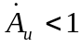，可增加R_{d}，并改为共源放大
(c) 不能放大，增强型不能采用自给偏压，须改为分压偏置
(d) 能放大
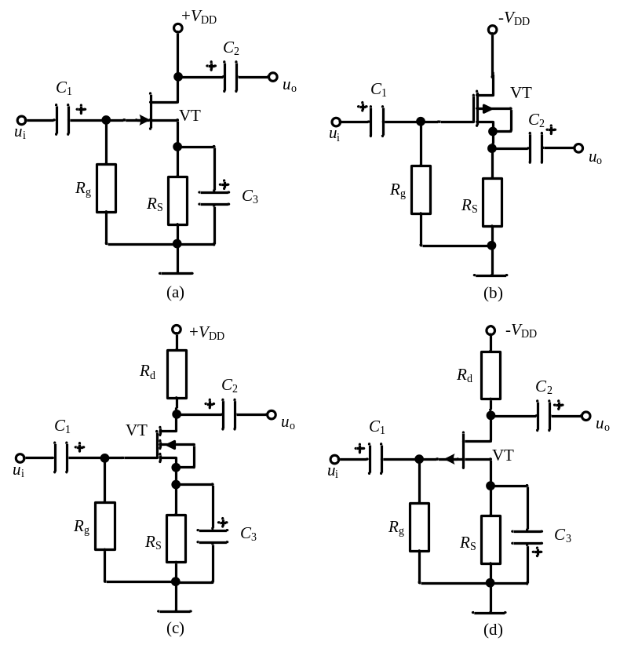
图7.7 习题7.10电路图
7.11 图7.8(a)所示电路中的场效应管的转移特性为图7.8(b)所示，试求解该电路的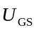、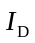和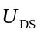。
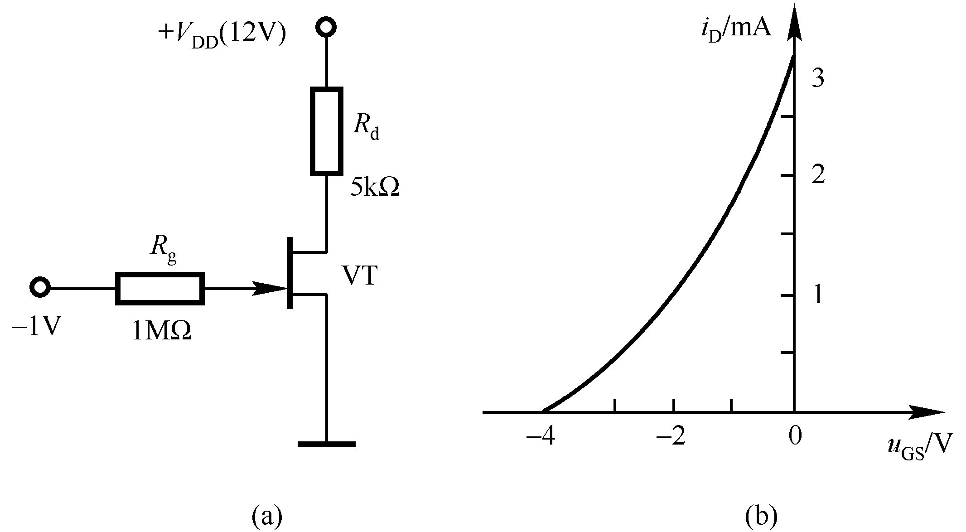
图7.8 习题7.11图
由图(a) 可知：U_{GS}= －1V，由图(b)可得 I_{D}=2mA，可求得：U_{DS}=12－2×5=2V
7.12 电路如图7.8所示，已知FET的I_{DSS} = 3mA、U_{P} = －3V、U_{(BR)DS} = 10V。试问在下列三种条件下，FET各处于哪种状态？
(1) R_{d} = 3.9kΩ；(2) R_{d} = 10kΩ；(3) R_{d} = 1kΩ。
U_{GSQ}=0(V) ∴I_{DQ}=I_{DSS}=3mA
(1) U_{DSQ}=15－3×3.9=3.3(V) ∴处于恒流区；
(2) U_{DSQ}=15－3×10=－15(V) ∴处于可变电阻区；
(3) U_{DSQ}=15－3×1=12(V) ∴处于击穿区。
7.13 电路如图7.9所示，已知VT在U_{GS} = 5V时的I_{D} = 2.25mA，在U_{GS} = 3V时的I_{D} = 0.25mA。现要求该电路中FET的V_{DQ} = 2.4V、I_{DQ} = 0.64mA，试求：
(1) 管子的K和U_{T}的值；
(2) R_{d}和R_{S}的值应各取多大？
I_{D}=K(U_{GS}-U_{T})²
2.25= K(5-U_{T})² 0.25= K(3-U_{T})² → U_{T1}=3.5(V) (不合理，舍去)，U_{T2}=2(V)
求得：K=0.25mA/V²，U_{T}=2V
V_{DQ}=V_{DD}-I_{DQ}·R_{d} 2.4=12－0.64R_{d} →R_{d}=15kΩ
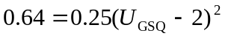 →U_{GSQ1}=0.4(V)(不合理，舍去) U_{GSQ2}=3.6(V)
U_{GSQ}=10－0.64·R_{s} ∴R_{s}=10kΩ
7.14 电路如图7.10所示，已知FET的U_{T} = 3V、K = 0.1mA/V²。现要求该电路中FET的I_{DQ} = 1.6mA，试求R_{d}的值应为多大？
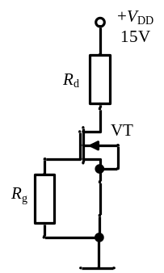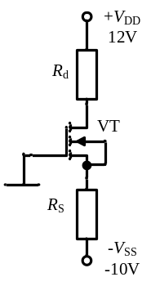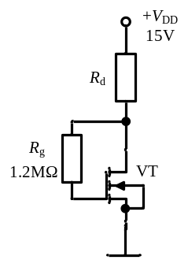
图7.8 习题7.12图 图7.9 习题7.13图 图7.10 习题7.14图
1.6=0.1(U_{GSQ}－3)² ∴U_{GSQ1}=7(V) U_{GSQ2}=－1(V)(不合理，舍去)
U_{DSQ}=U_{GSQ}=7(V) U_{DSQ}=15－1.6×R_{d} ∴R_{d}=5kΩ
7.15 电路如图7.11所示，已知场效应管VT的U_{T} = 2V，U_{(BR)DS} = 16V、U_{(BR)GS} = 30V，当U_{GS} = 4V、U_{DS} = 5V时的I_{D} = 9mA。请分析这四个电路中的场效应管各工作在什么状态(截止、恒流、可变电阻、击穿)？
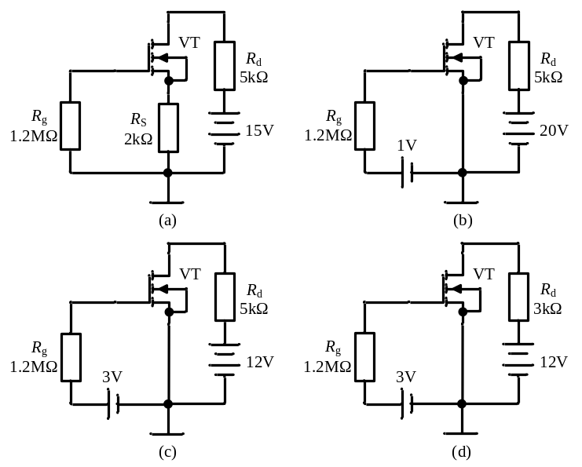
图7.11 习题7.15图
(a) 截止 (b) U_{DSQ}=20V>U_{(BR)DS}，击穿
(c) I_{D}=K(U_{GS}-U_{T})² 9=K(4－2)² ∴K=2.25mA/V²
U_{GSQ}=3V I_{DQ}=2.25(3－2)² ∴I_{DQ}=2.25mA
→ U_{DSQ}=12－2.25×5=0.75(V)<U_{GSQ}－U_{T}=1V
∴处于可变电阻区
(d) U_{DSQ}=12－2.25×3=5.25(V)>U_{GSQ}－U_{T}=1V
∴处于恒流区

7.16 电路如图7.12所示，已知场效应管VT₁的I_{DSS} = 4mA、U_{P} = －5V；VT₂的K = 0.16mA/V²、U_{T} = 3.5V；VT₃的I_{DSS} = －5mA、U_{P} = 4V；VT₄的I_{DSS} = －2mA、U_{P} = 2V。试分析这四个电路中的场效应管各工作在截止区、恒流区、可变电阻区中的哪个区。
(a) U_{GSQ}=－2V I_{DQ}=4×(1－2/5)²=1.44mA
→ U_{DSQ}=10－1.44×3=5.68(V)>U_{GSQ}－U_{P}=3V
∴处于恒流区
(b) U_{GSQ}=2V<U_{T}，截止
(c)U_{GSQ}=0V I_{DQ}=I_{DSS}=－5mA
→ U_{DSQ}=－10+5×3=5(V)
由电路图可知U_{DSQ}<0 故假设错误，I_{DQ}>I_{DSS}
∴处于可变电阻区
(d) U_{GSQ}=0V 假设处于恒流区，则I_{DQ}=I_{DSS}=－2mA
→ U_{DSQ}=－10+2×3=－4(V)<U_{GSQ}－U_{P}=－2V
∴处于恒流区

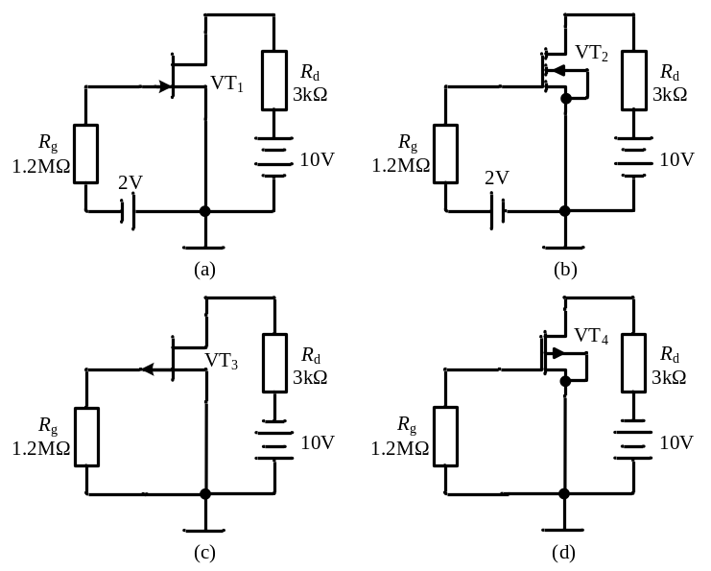
图7.12 习题7.16图
7.17 电路如图7.13所示
(1) JFET的U_{P} = －8V，I_{DSS} = 16mA，确定电路Q点的I_{DQ}和U_{DSQ}值。
(2) 将VT换成U_{P} = －10V，I_{DSS} = 12mA的JFET，重新确定电路Q点的I_{DQ}和U_{DSQ}值
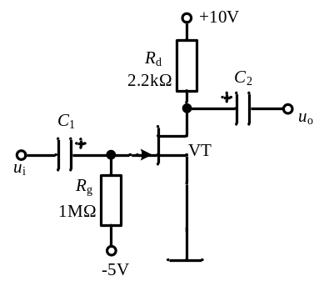
图7.13 习题7.17图
(1) U_{GSQ}=－5V
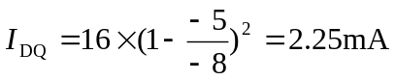
U_{DSQ}=10－2.25×2.2=5.05V
(2) U_{GSQ}=－5V
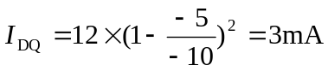
U_{DSQ}=10－3×2.2=3.4V

7.18 图7.14所示场效应管工作于放大状态，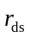忽略不计，电容对交流视为短路。跨导为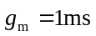。（1）画出电路的交流小信号等效电路；（2）求电压放大倍数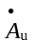和源电压放大倍数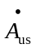；（3）求输入电阻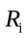和输出电阻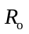。
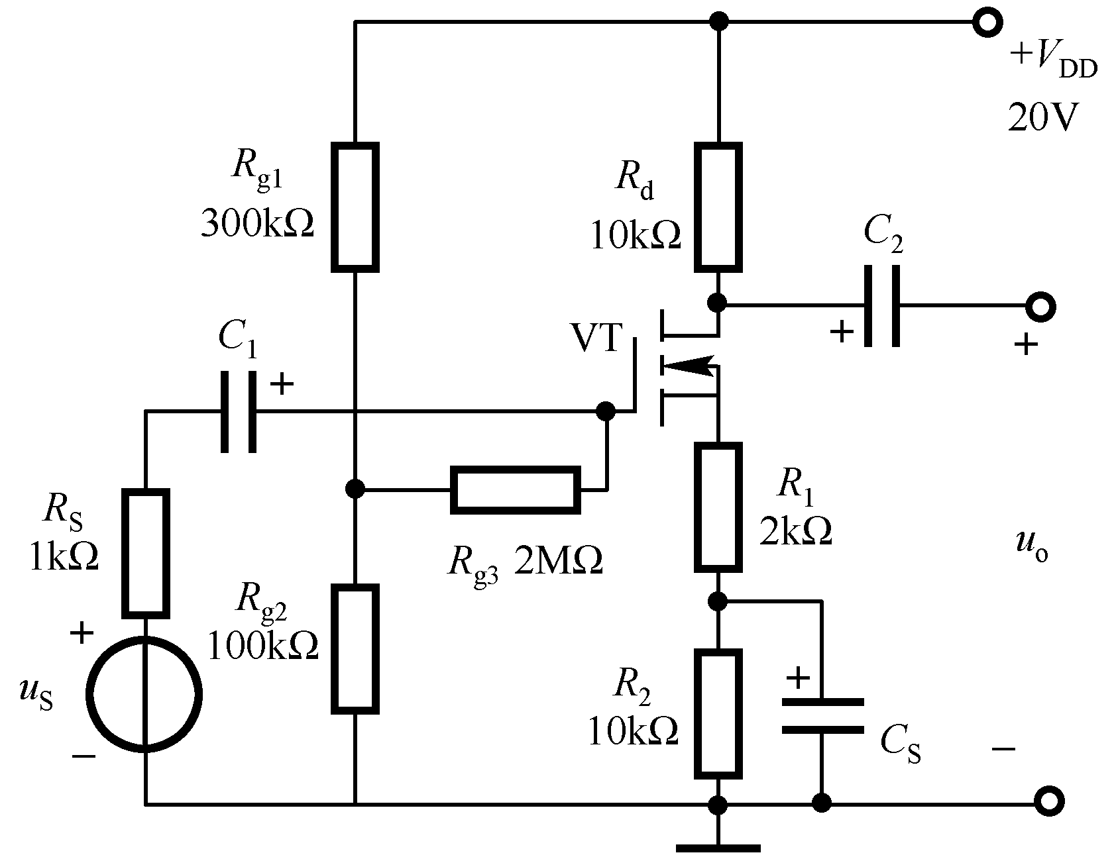
图7.14 习题7.18电路图
(1) 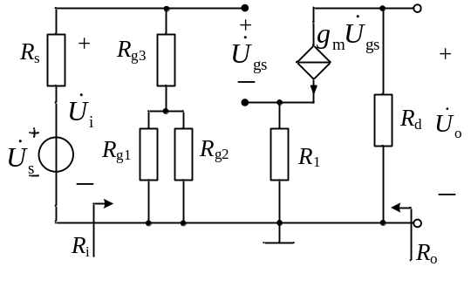
(2) R_{i}=R_{g3}+R_{g2}//R_{g1}=2+0.3//0.1=2.075(MΩ)
R_{o}=R_{d}=10kΩ
(3) 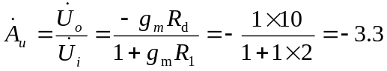
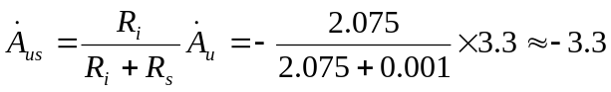
7.19 电路如图7.15所示，场效应管的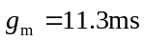，忽略不计。试求共漏电路的源电压增益、输入电阻和输出电阻。
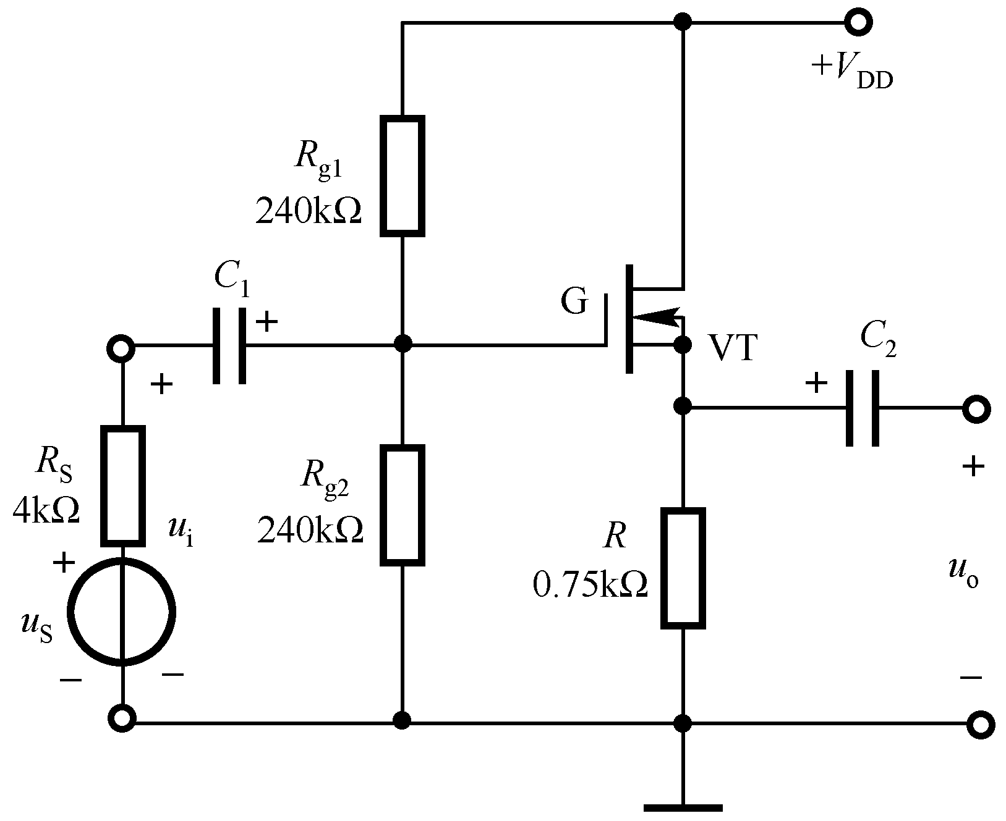
图7.15 习题7.19电路图
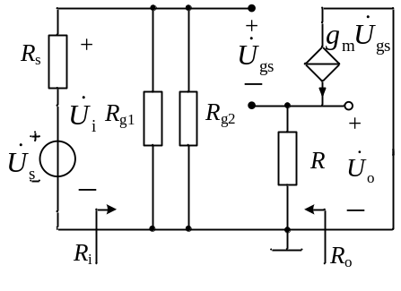
R_{i}=R_{g2}//R_{g1}=240//240=120(kΩ)
R_{o}=R//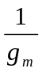=0.75//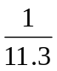=79.2Ω
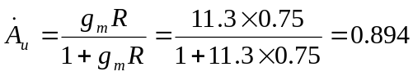
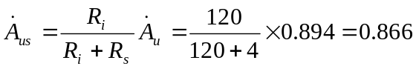
7.20 源极输出器电路如图7.16所示，已知场效应管在工作点上的互导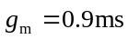，忽略不计，其他参数如图中所示。求电压增益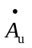、输入电阻和输出电阻。
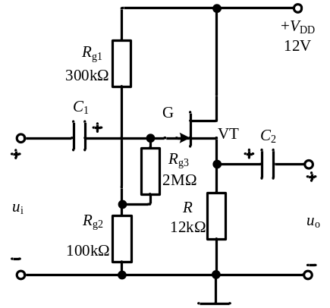
图7.16 习题7.20电路图
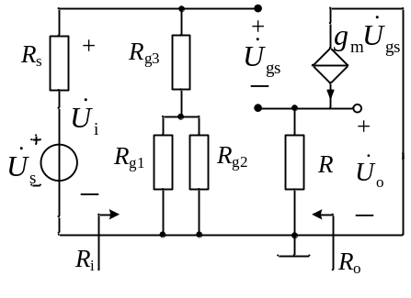
R_{i}=R_{g3}+R_{g2}//R_{g1}=2+0.3//0.1=2.075(MΩ)
R_{o}=R//=12//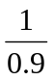=1.02kΩ
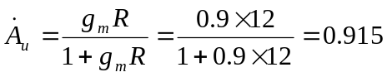
7.21 放大电路如图7.17所示，已知场效应管的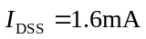， = −4V，若要求场效应管静态时的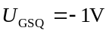，各电容均足够大。试求：（1）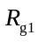的阻值；（2）、及的值。
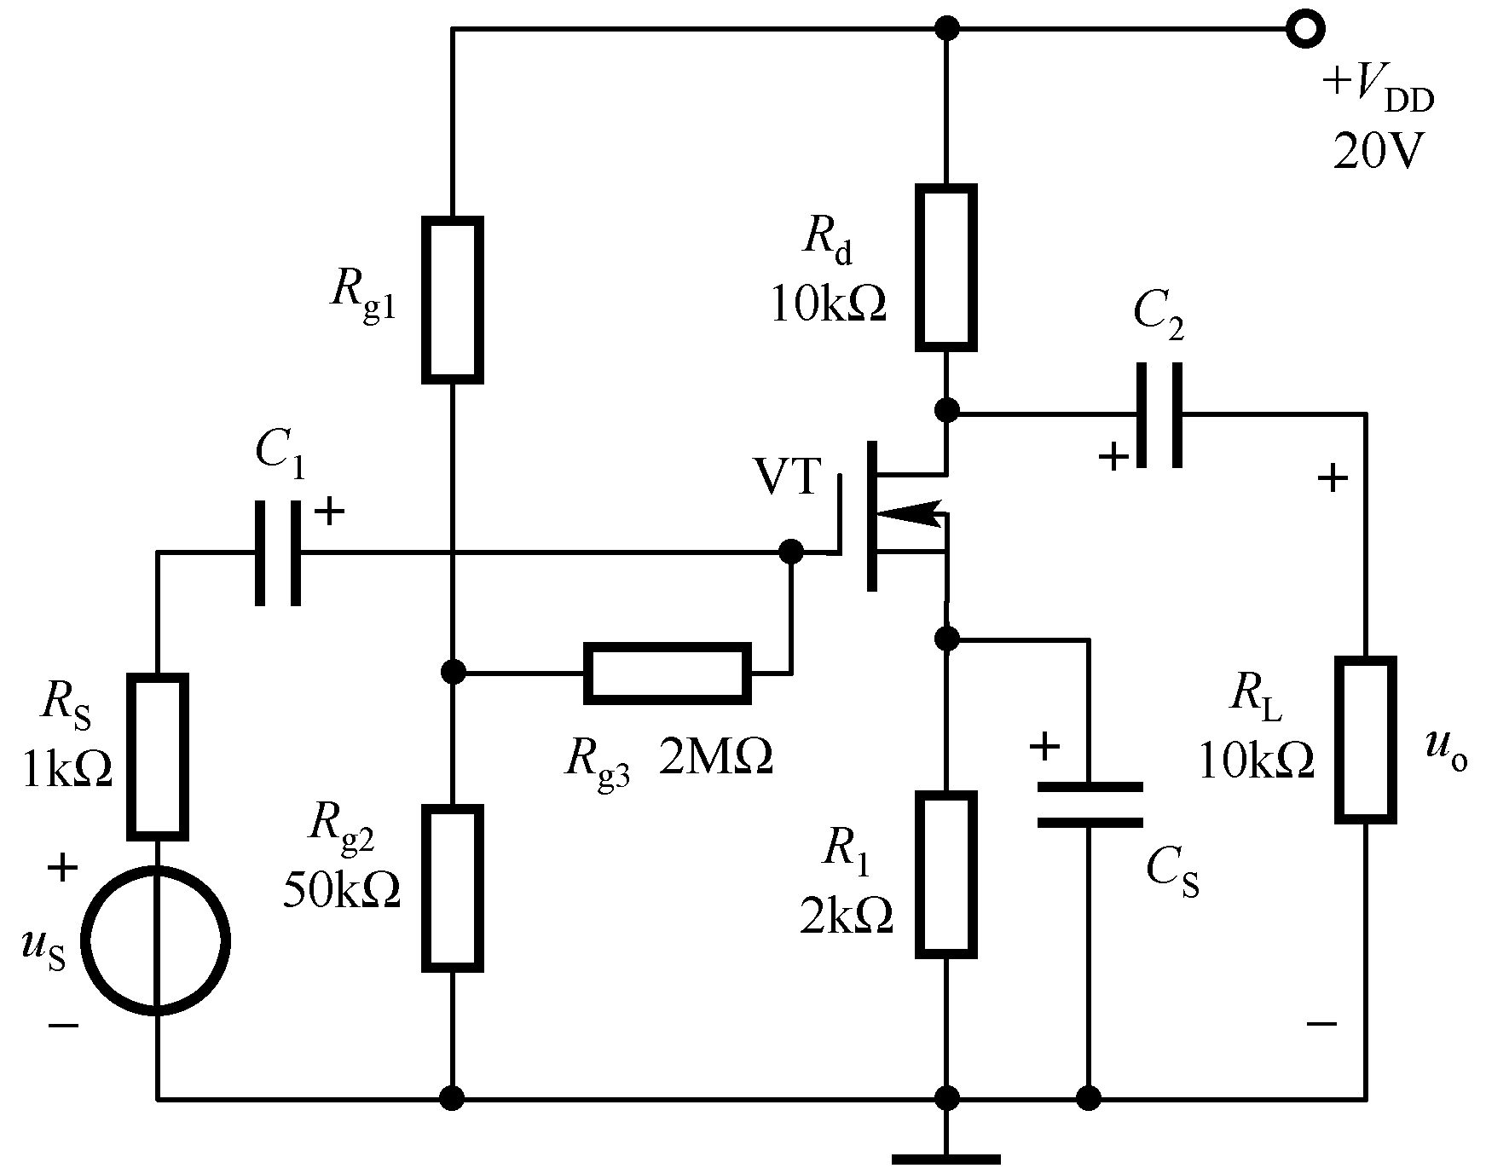
图7.17 习题7.21电路图
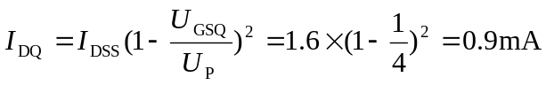
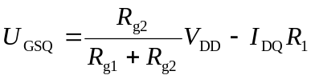
∴R_{g1}=1.2(MΩ)
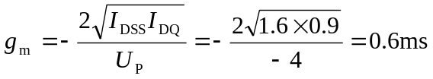
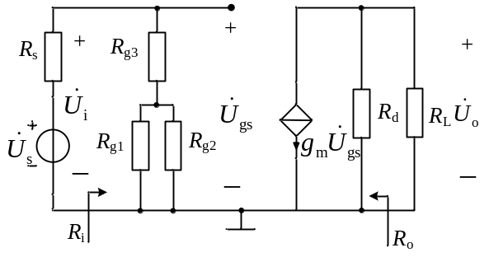
R_{i}=R_{g3}+R_{g2}//R_{g1}=2+0.05//1.2=2.048(MΩ)
R_{o}=R_{d}=10kΩ
7.22 电路如图7.18所示，已知FET的U_{P} = －1V，I_{DSS} = 1mA，(1) 试求该电路的静态工作点参数U_{GSQ}、I_{DQ}、U_{DSQ}的值；(2) 试求该电路的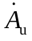、R_{i}、R_{o}的值。(3) 若C_{s}开路，重求、R_{i}、R_{o}的值。
(1) 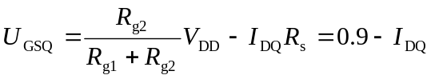
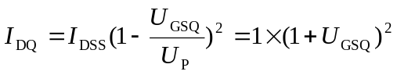
∴U_{GSQ1}=-2.97V(<U_{P}，不合理，故舍去) U_{GSQ2}=－0.03V
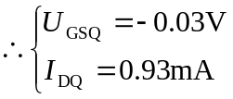
U_{DSQ}=V_{DD}－I_{DQ}(R_{d}+R_{s})=18－0.93×(10+1)=7.77V
(2) 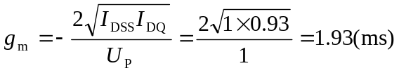
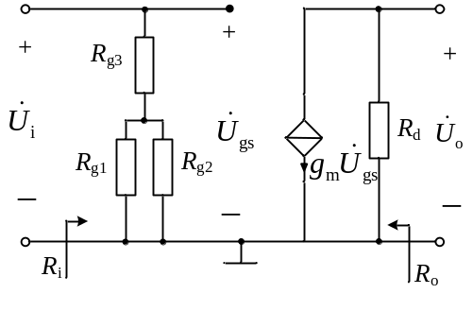
R_{i}=R_{g3}+R_{g2}//R_{g1}=10+0.1//1.9=10.1(MΩ)
R_{o}=R_{d}=10kΩ
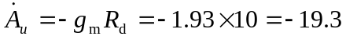
(3)
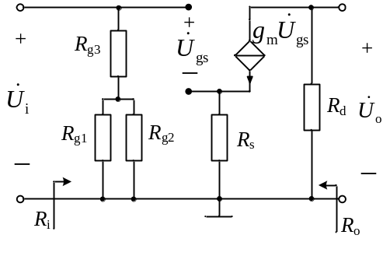
R_{i}=R_{g3}+R_{g2}//R_{g1}=10+0.1//1.9=10.1(MΩ)
R_{o}=R_{d}=10kΩ
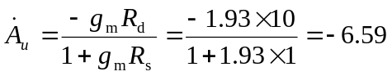
7.23 电路如图7.19所示，已知FET在Q点处的跨导g_{m} = 2ms，试求该电路的、R_{i}、R_{o}的值。
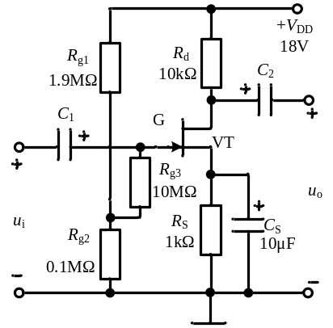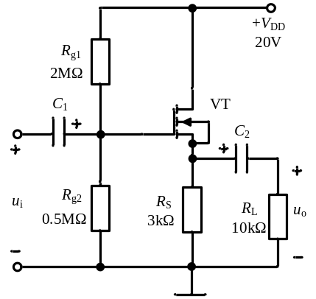
图7.18 习题7.22电路图 图7.19 习题7.23电路图
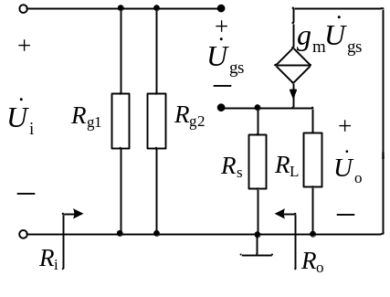
R_{i}=R_{g2}//R_{g1}=2//0.5=0.4(MΩ)
R_{o}=R_{s}//=3//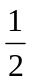=429(Ω)
